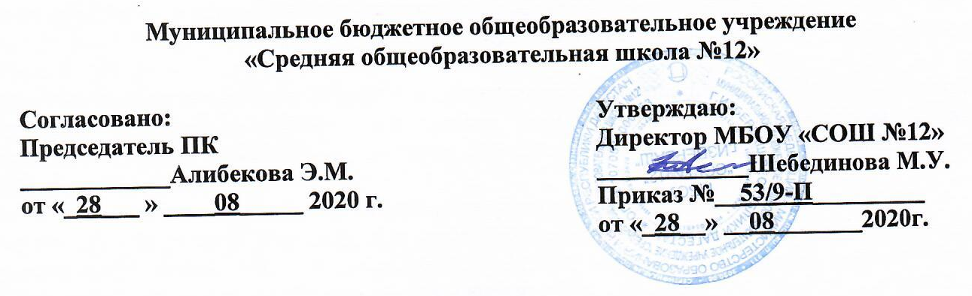

П О Л О Ж Е Н И Е
о комиссии по чрезвычайным ситуациям
МБОУ « СОШ №12»

- ОБЩИЕ ПОЛОЖЕНИЯ.
Настоящее положение о комиссии по чрезвычайным ситуациям МБОУ « СОШ №12» определяет основные задачи, организацию и порядок работы комиссии по чрезвычайным ситуациям в школе и на прилегающей к ней территории.
Комиссия по чрезвычайным ситуациям создается во исполнение Федерального Закона «О защите населения и территорий от чрезвычайных ситуаций природного и техногенного характера (принят Государственной Думой 11.11.94), постановления Правительства Российской Федерации от 05.11.95 № 1113 «О единой государственной системе предупреждения и ликвидации чрезвычайных ситуаций» и вводится приказом в органах управления образованием субъектов Российской Федерации.
КЧС является координирующим органом на территории МБОУ « СОШ №12» и предназначается для организации работ по предупреждению чрезвычайных ситуаций, а в случае их возникновения – для ликвидации их последствий, обеспечения безопасности обучающихся и сотрудников школы, а также повышению устойчивости функционирования школы в мирное и военное время.
Основными задачами комиссии по чрезвычайным ситуациям являются:
- участие в разработке и осуществление целевых программ в области защиты обучающихся и сотрудников школы и близ прилегающей территории школы в чрезвычайных ситуациях, в части организации обучения учащихся основам безопасности жизнедеятельности, основам военной службы, гражданской обороне;
- руководство разработкой и контроль за осуществлением организационных и инженерно-технических мероприятий по предотвращению ЧС, обеспечению устойчивости и безопасности функционирования школы;
- организация наблюдения за состоянием окружающей среды.
Права, обязанности и персональная ответственность членов КЧС определяется в соответствии с задачами настоящего положения.

- ОСНОВНЫЕ НАПРАВЛЕНИЯ ДЕЯТЕЛЬНОСТИ.
Рабочим органом КЧС является штаб по делам гражданской обороны и ЧС
МБОУ « СОШ №12»
КЧС рассматривает наиболее важные вопросы, связанные с разработкой и осуществлением мероприятий по предотвращению ЧС на территории школы, обеспечению устойчивости функционирования школы в особый период и в военное время. Определяет приоритетные направления деятельности в области предупреждения и ликвидации ЧС.
Годовой план работы КЧС разрабатывается штабом по делам ГО и ЧС, утверждается директором школы.
В соответствии с «Положением о единой государственной системе предупреждения и ликвидации чрезвычайных ситуаций», утвержденным постановлением Правительства Российской Федерации от 05.11.95 № 1113 для ликвидации ЧС создается ведомственный резерв финансовых и материальных ресурсов (за счет средств органа управления образованием субъектов Российской Федерации). Номенклатура и объемы резервов финансовых и материальных ресурсов определяются КЧС.
Финансирование мероприятий по ликвидации ЧС проводится за счет:
- собственных средств школы, находящихся в зоне ЧС (объективный резерв финансовых и материальных ресурсов).
- средств органов исполнительной власти (ведомственный резерв финансовых и материальных ресурсов).
ликвидация ЧС осуществляется под руководством КЧС силами и средствами школы и органом управления образованием.

- ЗАДАЧИ КЧС ПРИ ФУНКЦИОНИРОВАНИИ СИСТЕМЫ ПРЕДУПРЕЖДЕНИЯ И ЛИКВИДАЦИИ ЧС В РЕЖИМЕ ПОВСЕДНЕВНОЙ ДЕЯТЕЛЬНОСТИ
В режиме повседневной деятельности КЧС организует свою работу в соответствии с годовым планом работы.
Координация и контроль за разработкой и осуществлением мероприятий по предотвращению ЧС, повышению надежности функционирования, обеспечению устойчивости и безопасности функционирования школы, организации мероприятий при возникновении ЧС в мирное и военное время.
Координация мероприятий по совершенствованию подготовки рабочих органов КЧС, обучению персонала и формирований гражданской обороны способам защиты и действиям при ЧС.
Руководство созданием и использованием внутришкольных резервов финансовых и материальных ресурсов для ликвидации ЧС.
Организация работ по созданию соответствующей документации по предупреждению и ликвидации ЧС.
Организация работ по созданию и поддержанию в готовности локальных систем оповещения и связи.
Организация защиты обучающихся и сотрудников школы от ЧС, а также при необходимости, их эвакуации.
- ЗАДАЧИ КЧС ПРИ УГРОЗЕ ВОЗНИКНОВЕНИЯ ЧС
В МБОУ « СОШ №12»
Анализ развития обстановки на территории школы возможного возникновения ЧС, оценка ее возможного характера, прогноз развития и выработка решения о необходимости действия КЧС по локализации и ликвидации ЧС.
Формирование (при необходимости) оперативных групп для выявления причин ухудшения обстановки и выработки предложений по ее нормализации.
Организация принятия мер по защите личного состава обучающихся и сотрудников от факторов ЧС и по обеспечению устойчивого функционирования школы.
Приведение в состояние готовности штаба КЧС, сил и средств к действиям (уточнение планов их действий) в ЧС.
- ЗАДАЧИ КЧС ПРИ ВОЗНИКНОВЕНИИ И
ВО ВРЕМЯ ЛИКВИДАЦИИ ЧС
Своевременное принятие мер по объявлению района аварии «Зоной ЧС» и привлечение и направление оперативных групп (ведомственной, межведомственной) для оказания оперативной помощи аварийному объекту.
Определение границ зоны ЧС.
Организация работ по осуществлению непрерывного контроля и обстановки в школе и прилегающей к ней территории, а также за состоянием окружающей природной среды в угрожаемой зоне.
Координация и руководство работами по локализации и ликвидации ЧС на аварийном объекте:
- принимает и анализирует поступившую информацию
- готовит решения по локализации и ликвидации ЧС
- представляет донесения о ходе работ в вышестоящие органы – отдел образования МР «город Избербаш» и в штаб по ЧС МР «город Избербаш»
- осуществляет контроль за ходом работ по ликвидации ЧС
- готовит сообщения для средств массовой информации о ходе работ по ликвидации аварийной обстановки.
Организация взаимодействия с организациями других ведомств на территории города Избербаш по вопросам привлечения (при необходимости) дополнительных сил и средств для проведения аварийно-спасательных и аварийно-восстановительных работ по локализации и ликвидации ЧС, а также по обеспечению жизнедеятельности личного состава обучающихся и сотрудников школы.
Контроль обеспечения выполнения мероприятий аварийно-спасательных и др. неотложных работ по ликвидации ЧС.
При возникновении ЧС федерального, регионального или территориального уровня и принятии решения о координации аварийно-спасательными работами Межведомтсвенной комиссией по предупреждению и ликвидации чрезвычайных ситуаций ведомственная КЧС выполняет свои функции под ее руководством.

